МУНИЦИПАЛЬНОЕ ОБРАЗОВАНИЕ «Каргасокский район»

ТОМСКАЯ ОБЛАСТЬ

АДМИНИСТРАЦИЯ КАРГАСОКСКОГО РАЙОНА

ПОСТАНОВЛЕНИЕ

26.02.2019 № 47

с. Каргасок

О внесении изменений в постановление Администрации Каргасокского района от 19.05.2015 № 86 «Об утверждении состава Каргасокской районной трехсторонней комиссии по регулированию социально-трудовых отношений, о признании утратившим силу постановления Администрации Каргасокского района от 04.08.2011 № 187»

В связи с кадровыми изменениями

Администрация Каргасокского района постановляет:

1. Внести следующие изменения в постановление Администрации Каргасокского района от 19.05.2015 № 86 «Об утверждении состава Каргасокской районной трехсторонней комиссии по регулированию социально-трудовых отношений, о признании утратившим силу постановления Администрации Каргасокского района от 04.08.2011 № 187» (далее – Постановление):
а) в приложении к Постановлению слова «Мельникова О.А. - ведущий специалист – экономист отдела экономики и социального развития Администрации Каргасокского района – секретарь комиссии» заменить словами «Чиглинцева М.С. - ведущий специалист – экономист отдела экономики и социального развития Администрации Каргасокского района – секретарь комиссии.».
2. Настоящее постановление вступает в силу со дня официального опубликования (обнародования) в порядке, предусмотренном Уставом муниципального образования «Каргасокский район».
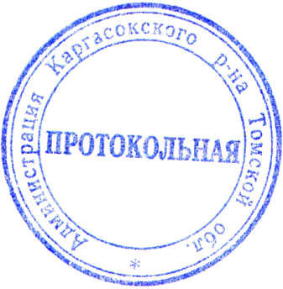

И.о. Главы Каргасокского района С.В. Монголин

М.С. Чиглинцева
8 (38253) 23252

